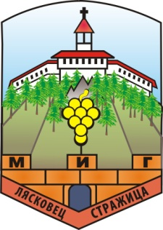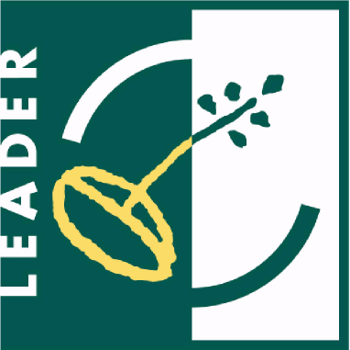
СДРУЖЕНИЕ ”МЕСТНА ИНИЦИАТИВНА ГРУПА
ЛЯСКОВЕЦ – СТРАЖИЦА”
Европейска алтернатива за устойчив селски регион!

СПИСЪК НА ЧЛЕНОВЕТЕ НА ОБЩОТО СЪБРАНИЕ НА МИГ

1. Анжелика Техеда-Събева
2. Анжелина Хрулева
3. Анка Иванова
4. Антоанета Чукурова
5. „Аркус Агро” ЕООД
6. Боряна Анастасова
7. Боян Паскалев
8. Боянка Николова
9. Валентина Яламова
10. Вергил Митов
11. Виолета Райкова
12. Габриела Иванова
13. Галина Георгиева
14. Галина Колева
15. Георгина Недева
16. Грета Коеджикова
17. Даниел Евдокимов
18. Даниела Кръстева Бърнева
19. Денчо Колев Димов
20. Димитранка Колева
21. Димитър Капралски
22. Димитър Койчев
23. Д-р Ивелина Гецова
24. Екатерина Москова
25. Елка Йорданова
26. Ивайло Величков
27. Ивайло Николов
28. Иван Първанов
29. Илиян Маринов
30. Илияна Петрова
31. Илиянка Широканова
32. Йорданка Димитрова
33. Йорданка Андреева
34. Красимира Желязкова
35. Кремена Енчева
36. Кристина Стоянова
37. Мариана Цонева
38. Мариела Петрова
39. Мариела Терзиева
40. Марин Чешмичков
41. Марияна Георгиева
42. Марияна Стойкова
43. Невена Петрова
44. Николай Гешев
45. Община Лясковец
46. Община Стражица
47. Парашкев Парашкевов
48. Петър Тахрилов
49. Пламен Георгиев
50. Пламен Пенчев
51. Радостин Върбанов
52. Ренета Нотева
53. Румен Стойков
54. Румянка Николова
55. Сашка Колева
56. Сергей Добрев
57. Стела Соколова
58. Стефан Кочемидов
59. Стефанка Язаджиева
60. Христина Гуглова
61. Цветелин Колев
62. Цветомила Берова
63. Юлиан Койчев
64. Янко Янков

